О проведении с 27 марта 2023 года по 16 апреля 2023 года Всероссийской Недели финансовой грамотности 2023 года
С 27 марта по 16 апреля 2023 года во всех субъектах Российской Федерации пройдет IX Акция – «Недели финансовой грамотности для детей и молодежи» (далее - Недели).
С 27 по 31 марта 2023 года в рамках Недель на странице «Мои финансы» в «ВКонтакте», в телеграм-канале «ФинЗОЖ эксперт» и на портале моифинансы.рф будет запущен образовательный фестиваль «ФинЗОЖ Фест для детей и молодежи».
Недели ориентированы на школьников, студентов первых курсов, а также их родителей и педагогов общеобразовательных организаций.
Цель – заинтересовать молодое поколение темой финансовой грамотности, мотивировать к повышению своего уровня знаний.
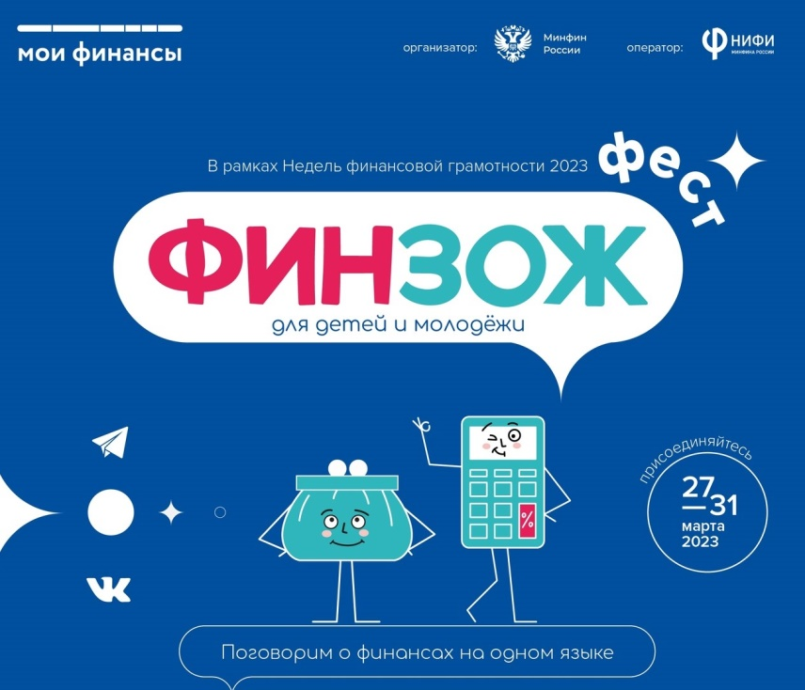
Одна из ключевых задач – стимулировать школы, вузы, органы власти и бизнес к участию в федеральных онлайн-мероприятиях и к реализации собственных инициатив по формированию финансово грамотного поколения.
Недели пройдут под девизом: «Поговорим о финансах на одном языке».
Мероприятия, приуроченные к Всероссийской Недели финансовой грамотности, направлены на содействие повышению уровня информированности детей и молодежи по вопросам личных финансов и способствование повышению навыков грамотного решения финансовых вопросов.
В рамках проведения Всероссийской Недели финансовой грамотности консультационным центром для потребителей ФБУЗ «Центр гигиены и эпидемиологии в Смоленский области» для жителей г. Смоленска и Смоленской области подготовлены многочисленные мероприятия: «горячая линия», лекции, распространение памяток и буклетов соответствующей тематики.
Комплекс проводимых мероприятий направлен на просвещение и повышение финансовой грамотности населения, выявление степени информированности граждан по защите своих прав и интересов, формирование позитивного отношения граждан к решению проблем, возникающих в сфере финансовых услуг.
В целях повышения финансовой грамотности населения
консультационный центр по защите прав потребителей
ФБУЗ «Центр гигиены и эпидемиологии в Смоленской области»
проводит
«горячую линию», приуроченную к
Всероссийской Неделе финансовой грамотности
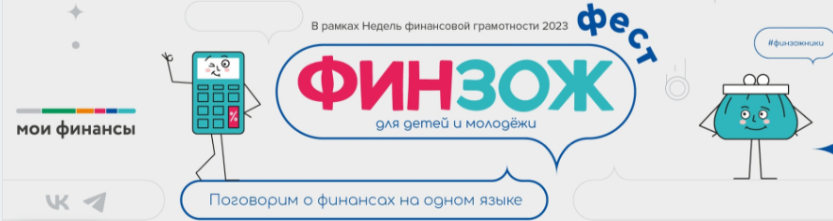
в период с 27 марта по 14 апреля 2023 года

Все желающие могут получить консультации и разъяснения по
вопросам в рамках указанной темы с 9-00 до 17-00
по телефону (4812) 64-60-26
Подробную информацию о проводимых мероприятиях можно найти на сайте ФБУЗ «Центр гигиены и эпидемиологии в Смоленский области», а также получить по телефону 8(4812)64-60-26, электронная почта kc-smolensk@mail.ru, в часы работы с 9-17 ч.

